В.Р.Корман

Развитие критического мышления обучающихся при обучении смысловому чтению на уроках иностранного языка в основной школе.

Научный руководитель: Майер Инна Александровна, кандидат педагогических наук, доцент, заведующий кафедрой кафедры германо-романской филологии и иноязычного образования.
Ключевые слова: критическое мышление, смысловое чтение, развитие, основная школа.
Key words: critical thinking, semantic reading, development, basic school.
Аннотация: Данная статья посвящена осуществлению смыслового чтения посредством технологии критического мышления на уроках иностранного языка в основной школе. В статье рассматривается основное понятие термина «смысловое чтение» и его цель. А также «технология развития критического мышления», ее этапы и приемы на примере опытно-исследовательской работы в основной школе.
Annotation: This article is devoted to the implementation of semantic reading through the technology of critical thinking in foreign language lessons in secondary school. The article deals with the basic concept of the term "semantic reading" and its purpose. And also "technology of development of critical thinking", its stages and receptions on an example of experimental research work in the secondary school.
Главным источником развития человека является способность читать и понимать информацию, предоставленную нам окружающим миром. Чтение является многофункциональным процессом, который относится к универсальным учебным действиям. На первой место становится проблема получения, понимания и применения информации. К сожалению, на сегодняшний день, обучающиеся очень часто сталкиваются с такой проблемой. Им трудно понять главную мысль текста или проблему, не говоря уже о том, чтобы выполнить задания по тексту и выразить свое мнение о прочитанном. Эта проблема становится еще более острой, когда обучающиеся сталкиваются с чтением на иностранном языке. Текст на иностранном языке может вызвать барьер и страх чтения, а также может привести к снижению мотивации и интереса к изучаемому предмету. Данные трудности, возникающие в процессе чтения, связаны не только с нарушениями технической стороны чтения, т.е. процессов восприятия, но и с трудностями осмысления (смысловой стороны чтения). При переходе в среднюю школу у обучающихся недостаточно сформированы технические навыки чтения и письма, они не умеют извлекать смысл из прочитанного, что является причиной хронической «неуспешности» и эмоционального нездоровья школьников .[Гальскова, Никитенко, 2014,с. 23-24]
А ведь от уровня сформированности читательских компетенций зависит дальнейшее успешное обучение и развитие обучающихся. На сегодняшний день требования современного образования, обозначенные в ФГОС, нацелены на принцип учить не науке, а учить учится .[Примерная основная образовательная программа основного общего образования…, 2019]
От обучающихся требуется не просто знание каких-либо фактов, а способность пользоваться приобретенными знаниями и полученной информацией, понимать ее, уметь с ней работать. Обучающимся необходимо уметь самостоятельно ориентироваться в информационным пространстве, совершать такие мыслительные операции как: сравнение, синтез, анализ и т.д. Действительно не простая задача встает перед преподавателем.
Возникают следующие вопросы. Как организовать урок чтения, чтобы у обучающихся не возникал барьер и страх при виде иностранного текста? Как научить их понимать прочитанное и извлекать смысл, чтобы в дальнейшем они были способны самостоятельно ориентироваться в тексте и работать с ним? А также, как сформировать интерес к чтению? Вышеперечисленные вопросы доказывают актуальность нашей темы.
Для того, чтобы понимать главную мысль текста, необходимо сформировать навык смыслового чтения.
Смысловое чтение — это такое качество чтения, при котором достигается понимание информационной, смысловой и и идейной сторон произведения. [ Междисциплинарная Программа «Смысловое чтение»…, 2019]
Цель смыслового чтения - максимально точно и полно понять содержание текста, уловить все детали и практически осмыслить извлеченную информацию.
Для решения проблем обучения навыкам смыслового чтения на уроках можно использовать технологию развития критического мышления через чтение и письмо (РКМЧП).
РКМЧП — это название программы «Развитие критического мышления через чтение и письмо», которая в 1997 г. при поддержке Международной ассоциации чтения стала внедряться в России и ещё в 11 странах Центральной и Восточной Европы и Азии. Данная технология была разработана американскими педагогами Джинни Стил, Куртом Мередитом и Чарльзом Темплом в конце XX века. [ Загашев, Заир-Бек, 2003]
Авторы технологии РКМПЧ писали: «Думать критически означает проявлять любознательность и использовать исследовательские методы: ставить перед собой вопросы и осуществлять планомерный поиск ответов». Критическое мышление работает на многих уровнях, не довольствуясь фактами, а вскрывая причины и следствия этих фактов». [ Темпл, Стил, Мередит , 2004]

Для того, чтобы разобраться что такое критическое мышление мы рассмотрим определение И. О. Загашева и С. И. Заир-Бека
Критическое мышление — это процесс соотнесения внешней информации с имеющимися у человека знаниями, выработка решений о том, что можно принять, что необходимо дополнить, а что — отвергнуть. Критическое мышление учит активно действовать и помогает понять, как надо поступать в соответствии с полученной информацией. Разумеется, при этом нужны не только способности к внутреннему размышлению, но и умение обсуждать, взаимодействовать с другими людьми (причём не только спорить, но и находить точки соприкосновения). [ Загашев, Заир-Бек, 2003]

Каждого ли человека можно научить критически мыслить? Безусловно. Но для этого нужно иметь или воспитать ряд качеств. Д. Халперн в своей работе «Психология критического мышления» говорит о том что, чтобы развить в ученике способность критически мыслить, в первую очередь нужно обратить внимание на ряд качеств:
- Настойчивость
Данная черта, является очень важной в развитии критического мышления, так как многие люди встречая сложные ситуации и задачи, очень часто начинают «тянуть резину», откладывать на потом, а по итогу и совсем отказываются от поисков решения. Поэтому человеку, желающему развить критическое мышление, очень важно для начала развить в себе такую черту характера, как настойчивость.
- Осознание
Эта способность позволяет человеку наблюдать за своими поступками и действиями со стороны и давать оценку своим результатам.
- Готовность исправлять свои ошибки
Учащийся с развитым критическим мышлением, никогда не будет принимать свои погрешности. Видя неправильное решение, он обязательно предпримет действия по исправлению всех недочётов в работе.
- Поиск компромиссных решений
Это качество помогает человеку прийти к обоюдному решению в общении с другими людьми.
- Готовность к планированию
Важно, чтобы учащийся мог упорядочить свои мысли и убрать информационный шум, т. к. планирование подразумевает под собой порядок мыслей, что придаёт учащемуся уверенность в своих силах.
- Гибкость
Гибкость помогает человеку насытиться идеями окружающих и вынести из полученной информации пользу для собственных целей. [Халперн, 2006, с. 56]
Отвечая на вопрос поставленный раннее, мы бы хотели привести в пример мнение известного швейцарского психолога и философа Жан Пиаже , который писал, что к 14—16 годам у человека наступает этап, когда создаются наилучшие условия для развития критического мышления. [ Пиаже, 2006]
Рассматривая смысловое чтение в качестве главной проблемы, возникает вопрос как критическое мышление связано с чтением?
Чтение является инструментом нашего мышления. Оно служит для анализа, сравнения, сопоставления и оценивания того, что мы уже знаем, и неизвестного. Такое чтение в процессе критического мышления становится направленным и самое главное осмысленным. Ученики не просто строку за строкой читают новый материал, они сами формулируют вопросы и сразу ищут на них ответы, определяют пробелы в тексте. [ Бустром , 2007 ]

Наша опытно-исследовательская работа проводилась с обучающимися 8-ых классов на уроках английского языка.
Проанализировав учебно-методический комплекс (УМК) « Enjoy English» Биболетова М.З, Трубанева Н.Н, 2018-2019 года для изучения английского языка для обучающихся 8 класса, мы сделали вывод, что данный УМК имеет большое количество различных текстов, над которыми можно осуществлять смысловое чтение. [Биболетова, 2019]
Тема нашего урока : How the earth shows its power. По окончанию данной темы обучающимся предлагается текст об одном из природных явлений. Задача обучающихся прочитать текст «Tornado” и определить к нему правильный заголовок( 1- They occur in Spring, 2- Unpredictable Disaster, 3- Violent Storm, 4- Noisy Funnel).
Для осуществления смыслового чтения с помощью технологии критического мышления , мы использовали разработанную американскими педагогами Дж. Стил, К. Мередитом и Ч. Темплом следующую структуру урока ( табл.1).

Технологические этапы урока
I стадия - Вызов: | • имеющиеся знания;  • интерес к получению новой информации;  • постановка учеником собственных целей обучения
II стадия-Осмысление содержания: | • получение новой информации;  • корректировка учеником поставленных целей обучения
III стадия -Рефлексия: | • размышление, рождение нового знания;  • постановка учеником новых целей обучения
Таблица.1 Технологический алгоритм урока

На каждой стадии можно использовать различные методы и приемы по развитию критического мышления. Рассмотрим каждую стадию по отдельности с примером. [ Темпл, Стил, Мередит , 2004]

На стадии вызова обучающиеся сами формулируют значимые для себя цели изучения нового материала. Тем самым они придают смысл своей учебной деятельности. Деятельность учителя имеет мотивирующий характер. Учитель помогает применить уже имеющиеся знания, жизненный опыт к изучаемому вопросу. Ученик на данной фазе активирует все имеющиеся знания, пытается установить логические связи со своими знаниями. Целью данной стадии является активизация всех учеников.[Мередит, 2004]
На данной стадии начать урок можно с наводящих вопросов: - What kind of disasters do you know?
- Have you ever heard about Tornado? What do you know about this disaster?
Далее можно использовать прием верные и неверные утверждения. (Д. Баланк) Обучающимся предлагаются различные утверждения по теме, их задача предположить, что является верным, а что неверным. К примеру:

1) Tornado occurs most usual in the United States
2) Most Tornadoes occurs in autumn
3) Tornado is unpredictable disaster
4) A hot day is the most likely time for this dangerous storm
5) At the same time there can be several funnels of Tornado

Обучающиеся могут ответить следующим образом: I think, that the second statement is true because the weather is changeable in autumn , so it can call a tornado.

Над каждым утверждением записывается слово true или false. В конце урока можно проверить предположения.

Стадия осмысления – На этом этапе происходит направленная осмысленная работа над текстом. Ученики активно слушают или читают текст, конспектируют новую информацию, либо делают пометки, обращают внимание на интересные моменты, какие пункты интересны и почему, готовятся к дискуссии прочитанного или услышанного. Роль учителя на данной стадии : отследить понимание учениками полученной информации и в процессе разъяснения заданной проблемы расставить все точки и ответить на возникшие вопросы. Основной целью данной фазы является удержание интереса учеников, сформированную во время стадии вызова.[Темпл, 2002]
На данной стадии обучающиеся самостоятельно читают текст и помечают в тексте фразы и слова, которые указывают на определенный заголовок. Далее можно использовать прием Д. Баланка. «Рыбий скелет» с англ. «Fishbone”. В «голове» этого скелета обозначается проблема, в нашем случае главная тема текста(«Tornado”) . На самом скелете есть верхние и нижние косточки. На верхних обучающиеся отмечают основные понятие темы. Напротив верхних косточек располагаются нижние, на которых обучающиеся по ходу чтения суть этих понятий или факты, подтверждающие эти понятия. Записи должны быть краткими, представлять собой ключевые слова или фразы, отражающие суть, факты. «Хвост» рыбы это главное утверждение, в нашем случае выбранный заголовок (рис.1).
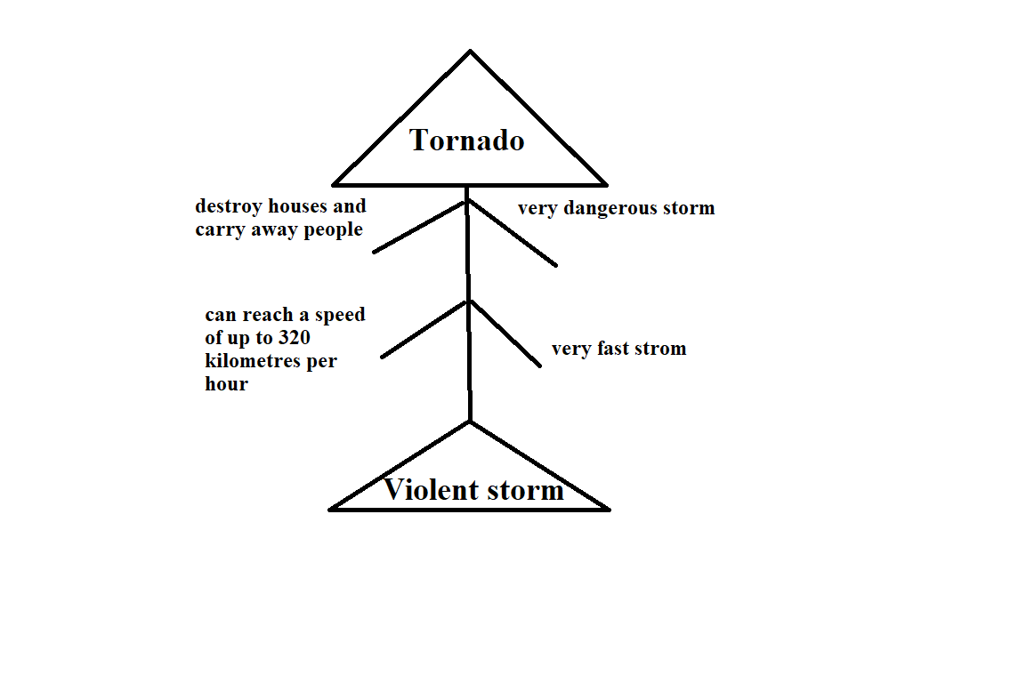
Рис.1.

Стадия рефлексии превращает информацию, изучаемую на уроке, в собственные знания. Рефлексия по своей природе предполагает особый вид мышления. Другими словами рефлексия является процессом тщательного взвешивания, оценивания и выбора [Бустром, 2007]. Главное на этом этапе в деятельности педагога - дать творческие, исследовательские и практические задания на основе изученной информации.
На заключительном этапе мы вновь возвращаемся к нашим утверждениям на стадии вызова. После осмысления текста мы проверяем верность наших догадок. После чего обучающиеся резюмируют прочитанную информацию, излагают свои идеи , чувства и представления в нескольких словах с помощью приема «Синквейн». Данный прием был разработан американской поэтессой Аделаидой Крэпси. Синквейн — это стихотворение, представляющее собой синтез информации в лаконичной форме, что позволяет описывать суть понятия или осуществлять рефлексию на основе полученных знаний» [ Викентьева, 2002]. Это стихотворение, состоящее из пяти строк: в первой строке заявляется тема или предмет (одно существительное); во второй даётся описание предмета (два прилагательных или причастия); в третьей, состоящей из трёх глаголов, характеризуются действия предмета; в четвёртой строке приводится фраза, обычно из четырёх значимых слов, выражающая отношение автора к предмету; в пятой строке — синоним, обобщающий или расширяющий смысл темы/предмета (одно слово). К примеру:
Tornado
violent, dangerous
destroy, carry away, blow down
Tornadoes are the most strong of all storms
Disaster

«Люди перестают мыслить, когда перестают читать» (Д. Дидро). Данная цитата еще раз подтверждает, что чтение это многофункциональный процесс, который играет важную роль в социализации обучающихся. Так как оно несет в себе определенную информацию, которая передает главный смысл. Задача обучающегося состоит в том, чтобы после прочтения найти и понять этот смысл. Технология критического мышления может в этом ему помочь. Во- первых она позволяет правильно и поэтапно организовать урок чтения, а именно работу с текстом. Во- вторых она предлагает различные приемы, с помощью которых можно осуществить смысловое чтение, а именно достичь главную идею текста. Данная технология является целостной системой, которая помогает не только формировать навыки работы с информацией, но и развивает качества гражданина, являющегося частью определённой культуры и открытого для межкультурного взаимодействия. Технология является одним из основополагающих методов по решению большого спектра проблем в образовательной сфере.
Библиографический список
- Биболетова. M.З. Enjoy English. Английский язык. М.: Просвещение, 2019. 210 с.
- Бустром Р. Развитие творческого и критического мышления. - М.: Просвещение, 2007. 345 с.
- Викентьева И. Ода синквейну // Перемена. 2002. № 3. С 56-70.
- Гальскова Н.Д., Никитенко З.Н. Теория и практика обучения иностранным языкам. Начальная школа: методическое пособие. М.: Айрис-пресс, 2014. 240 с.
- Загашев И.О., Заир-Бек С.И. Критическое мышление: технология развития. – СПб: Издательство «Альянс «Дельта», 2003. 284с.
- Междисциплинарная Программа «Смысловое чтение [Электронный ресурс].URL: http://ru.calameo.com/books/000995024d44903df66f7 (дата обращения 03.11.2019).
- Мередит, К.С. Воспитание вдумчивых читателей .М.:Открытое Общество, 2004. 16-18 с.
- Пиаже Ж. Речь и мышление ребёнка / Ж. Пиаже. — М.; Л , 2006. 45-50 с.
- Примерная основная образовательная программа основного общего образования [Электронный ресурс]. URL: https://mosmetod.ru/files/математика/Последняя_версия_poop_ooo_v_reestr.pdf (дата обращения 07.11.2019).
- Темпл Ч., Стил Дж.Л., Мередит К.С. Критическое мышление – углубленная методика. М.: Открытое общество, 2004. 272 с.
- Темпл, Ч. Как учатся дети: свод основ //Открытое общество. 2002. №105 С 51.
- Халперн Д. Психология критического мышления. М.: Питер, 2006. 289 с.

